SARP SINIR KAPISI KIYI KORUMA TAHKİMATI

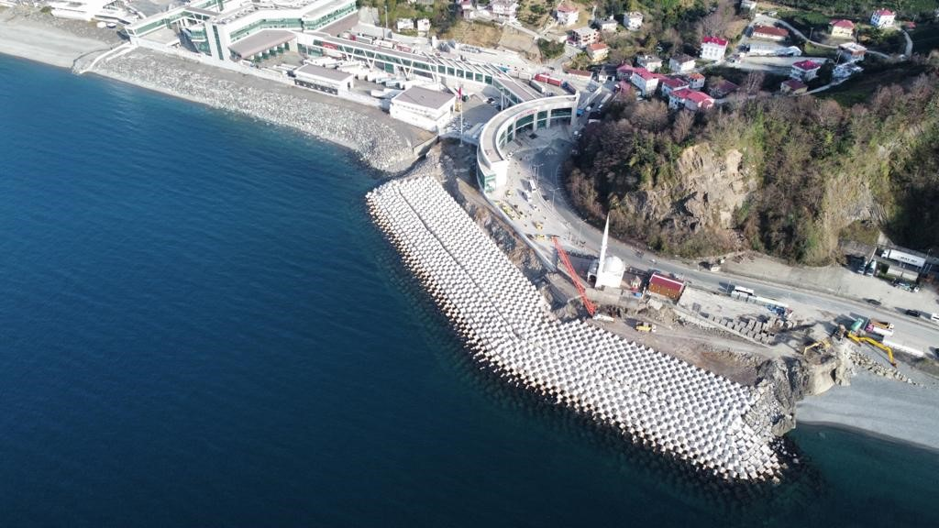

Proje Bedeli : 26.000.000 TL
Başlangıç – Bitiş : 10.07.2019 - 17.04.2021
Teknik Özellikler : 510 metre Kıyı Koruma Tahkimatı

